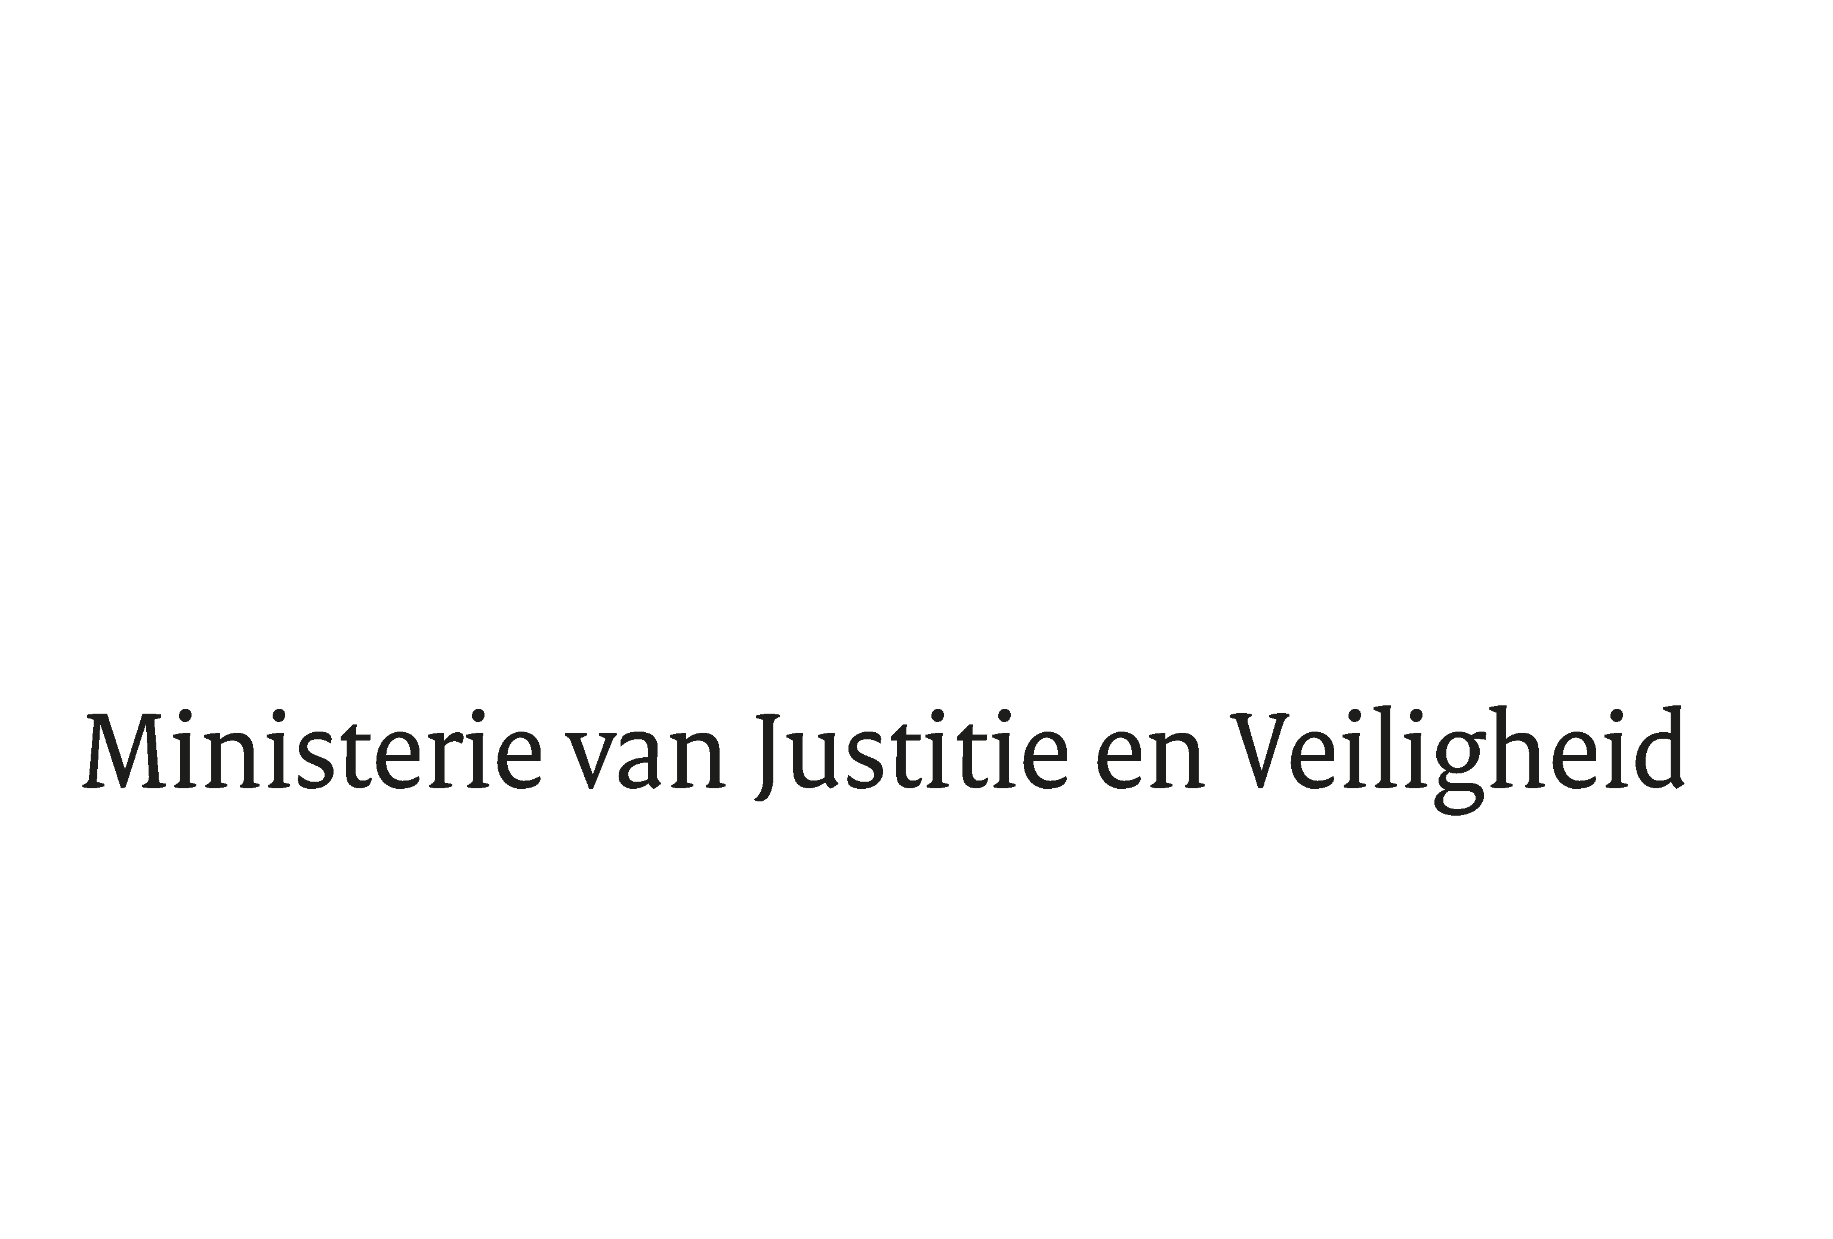

> Retouradres Postbus 20301 2500 EH Den Haag
Aan de Voorzitter van de Tweede Kamer
der Staten-Generaal
Postbus 20018
2500 EA DEN HAAG

Datum | 31 januari 2023
Onderwerp | Wetsvoorstel tot wijziging van de Uitvoering van de Verordening (EU) van het Europees Parlement en de Raad van 25 november 2020 inzake de betekening en de kennisgeving in de lidstaten van gerechtelijke en buitengerechtelijke stukken in burgerlijke of in handelszaken (de betekening en de kennisgeving van stukken) nr. 2020/1784 (PbEU 2020, L 405/40) (Uitvoeringswet Betekeningsverordening) (36 152)
Directie Wetgeving en Juridische Zaken
Sector Privaatrecht

Turfmarkt 147
2511 DP Den Haag
Postbus 20301
2500 EH Den Haag
www.rijksoverheid.nl/jenv

Ons kenmerk
4455529
Bijlagen
1

Bij beantwoording de datum en ons kenmerk vermelden. Wilt u slechts één zaak in uw brief behandelen.

Hierbij bied ik u de nota naar aanleiding van het verslag aan inzake het bovengenoemde voorstel.

De Minister voor Rechtsbescherming,

F.M. Weerwind

